План-конспект образовательной деятельности
во второй младшей группе по лексической теме «Весна»
Цель: формировать элементарные математические представления у детей младшего возраста с ОВЗ.
Задачи:
Коррекционно - образовательные:
- Закреплять представления детей о весне, ее признаках. Расширять и активизировать словарь по теме.
- Учить сравнивать знакомые предметы по величине (большой, поменьше, маленький).
- Закреплять знания о геометрических фигурах – круг, квадрат, треугольник, прямоугольник, овал; продолжать учить выделять заданную геометрическую фигуру среди других.
Коррекционно - развивающие:
- Развитие мыслительной и речевой деятельности.
- Развитие зрительного восприятия и внимания.
Воспитательные:
- Воспитание положительной установки на участие в занятии, навыков сотрудничества.

Ход занятия:
- Загадка:
Идет красавица,
Земли касается,
Где снег был и лед,
Трава теперь растет. (Весна)
- Расскажи, что бывает весной (с опорой на картинку).

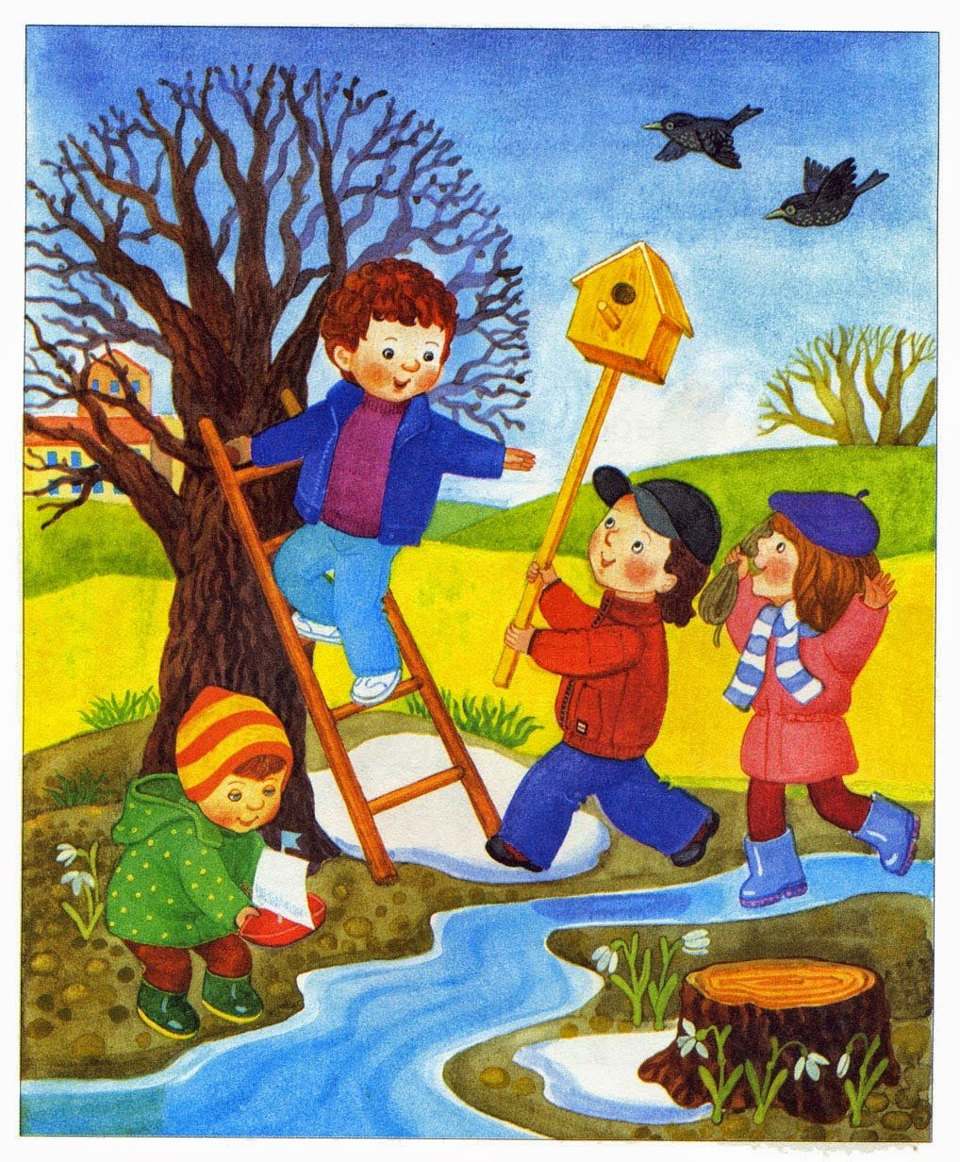

- Сравни предметы по величине (большой, средний, маленький).
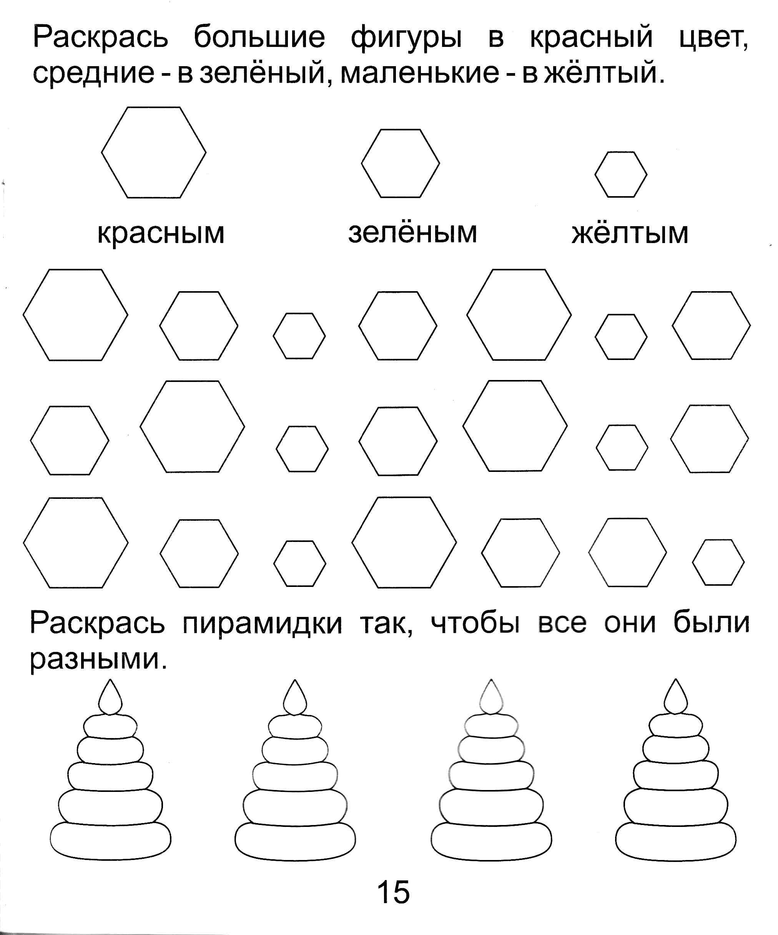

- Выполни задание.

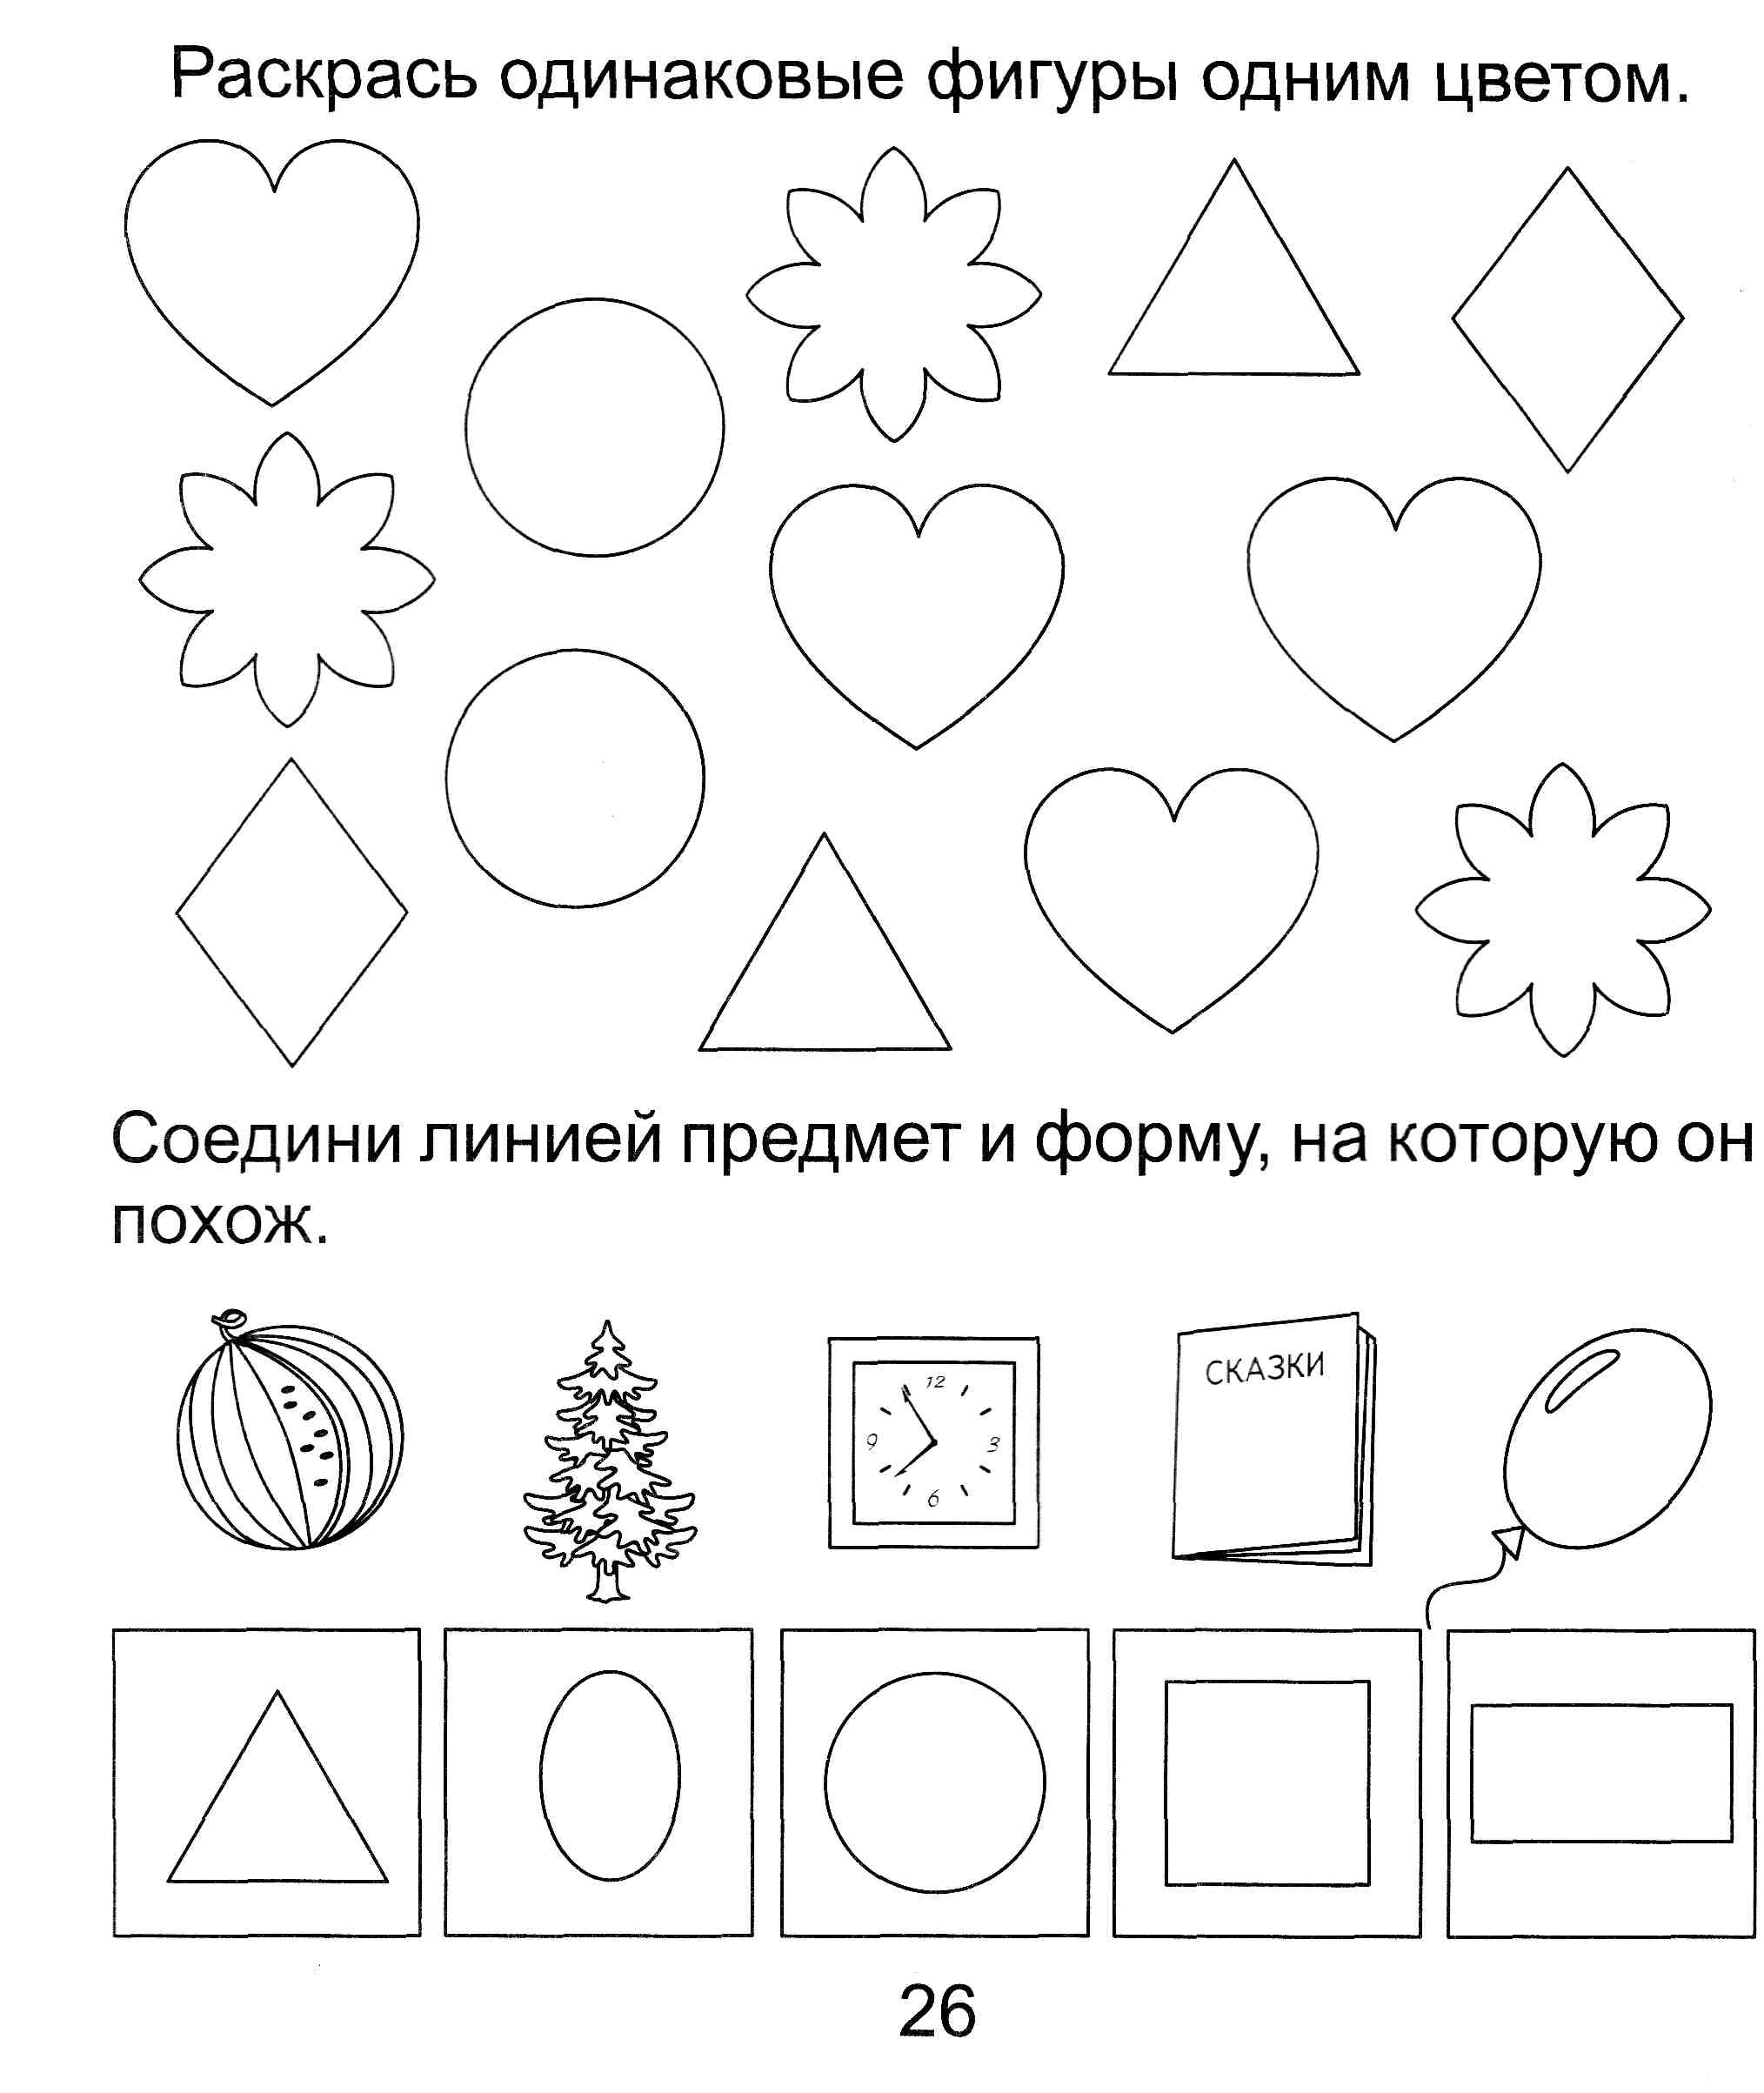

- Выполни задание:

